2018年二建《建筑工程管理与实务》考试真题及答案解析
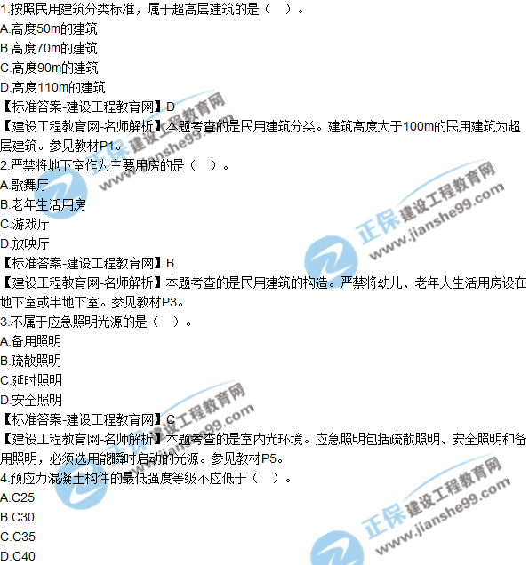
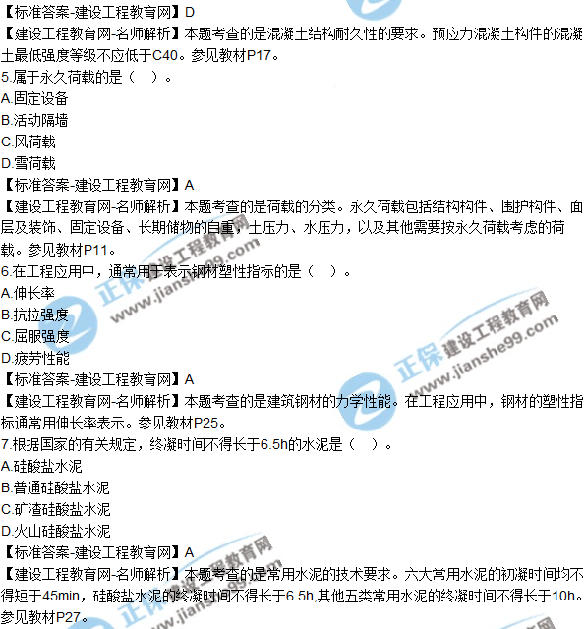
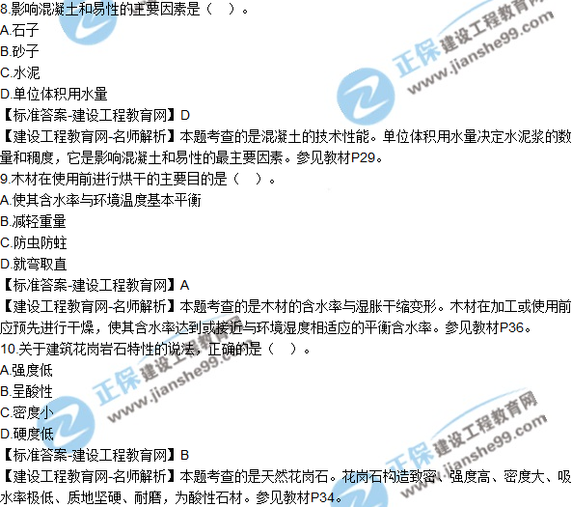
特别推荐：2018年二建考后真题解析直播交流，6月4日开始 >
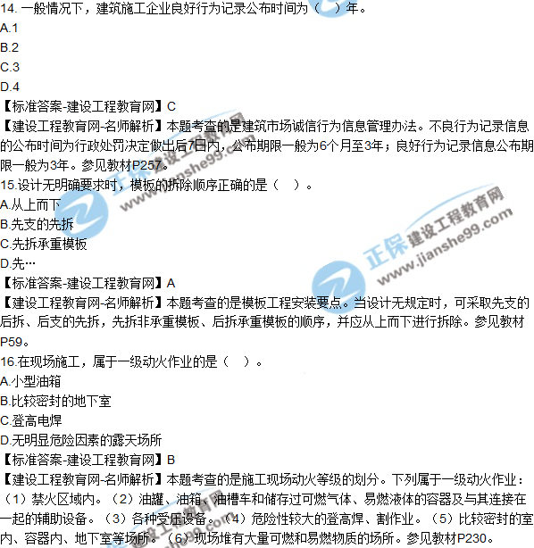
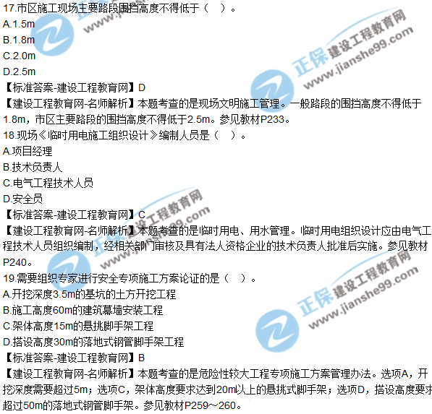
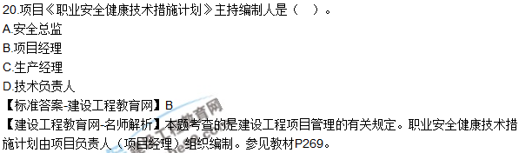
特别推荐：2018年二建考后真题解析直播交流，6月4日开始 >
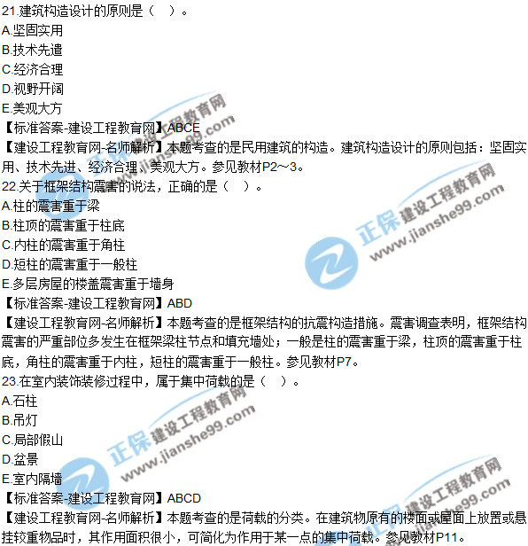
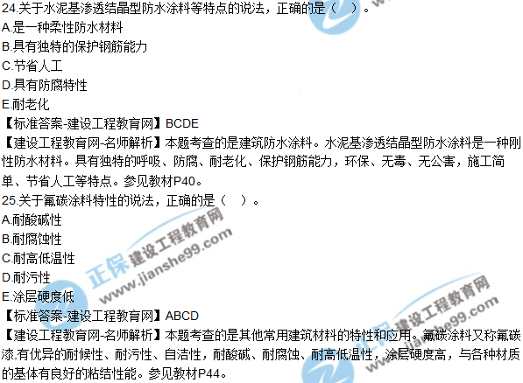
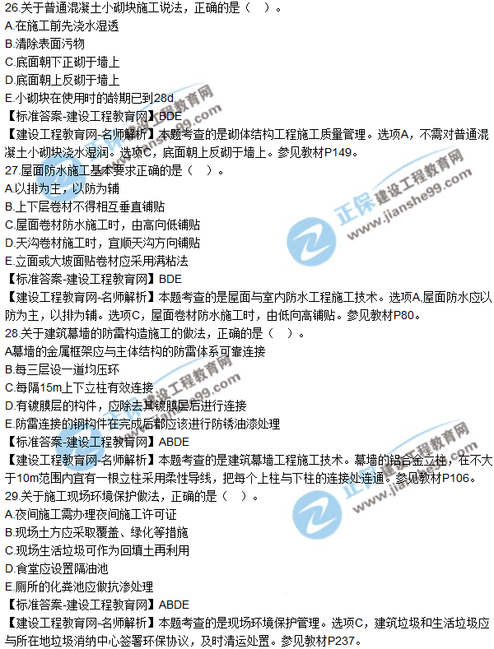
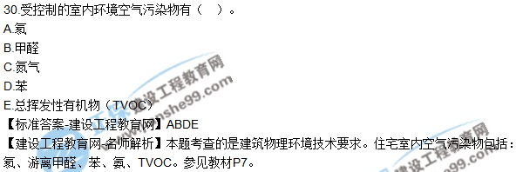
特别推荐：2018年二建考后真题解析直播交流，6月4日开始 >
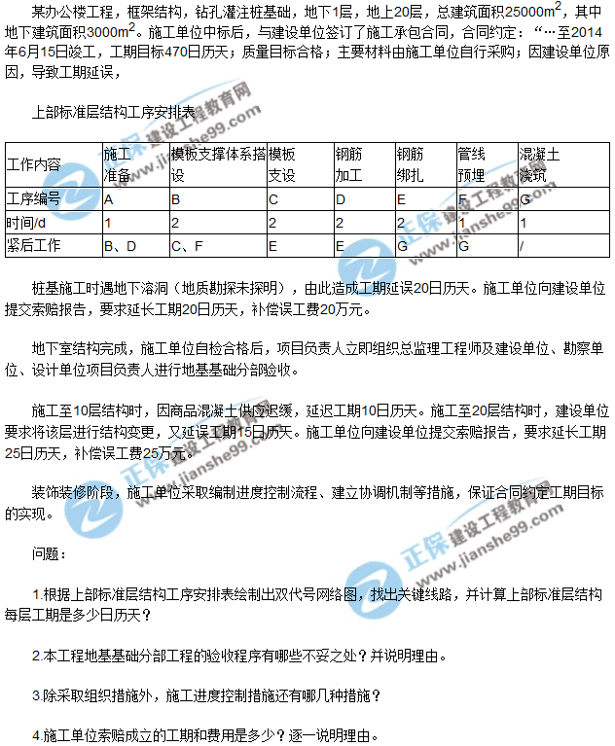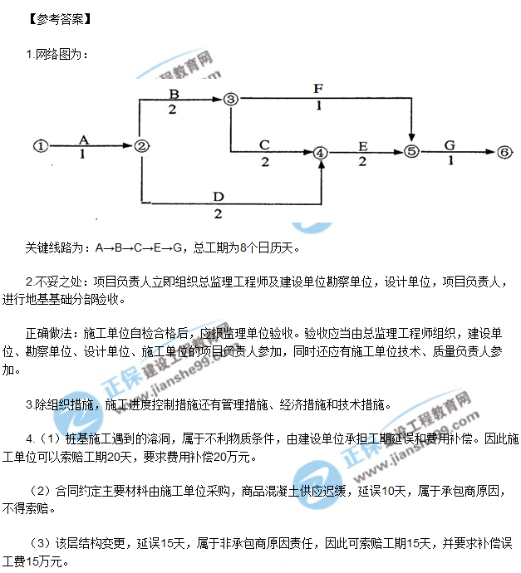
特别推荐：2018年二建考后真题解析直播交流，6月4日开始 >
案例二
背景材料：
某写字楼工程，建筑面积8640m2，建筑高度40m，地下一层，基坑深度4.5m，地上十一层，钢筋混凝土框架结构。
施工单位中标后组建了项目部，并与项目部签订了项目目标管理责任书。
基坑开挖前，施工单位委托具备相应资质的第三方对基坑工程进行现场监测，监测单位编制了检测方案，经建设方、监理方认可后开始施工。
项目部进行质量检查时，发现现场安装完成的木模板内有铅丝及碎木屑，责令项目部进行整改。
隐蔽工程验收合格后，施工单位填报了浇筑申请单，监理工程师签字确认。施工班组将水平输送泵管固定在脚手架小横杆上，采用振动棒倾斜于混凝土面，由近及远、分层浇筑，监理工程师发现后责令停工整改。
问题1.施工单位应根据哪些因素组建项目部？
2.本工程在基坑检测管理工作中有哪些不妥之处？并说明理由。
3.混凝土浇筑前，项目部应对模板分项工程进行哪些检查？
4.在浇筑混凝土工作中，施工班组的做法有哪些不妥之处？并说明正确做法。
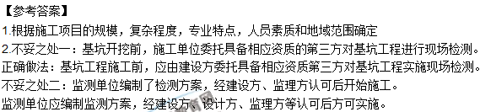
特别推荐：2018年二建考后真题解析直播交流，6月4日开始 >
（三）
背景资料
某企业新建办公楼工程，地下一层，地上十六层，请筑高度55m，，地下建筑面积3000㎡，总建筑面积21000㎡，现浇混凝土框架结构。一层大厅高12m，长32m，大厅处有3道后张预应力混凝土梁。合同约定：“······工程开工时间为2016年7月1日，竣工日期为2017年10月31日。总工期488天；冬期停工35天，弱电、幕墙工程由专业分包单位施工······”。总包单位与幕墙单位签订了专业分包合同。
总承包单位在施工现场安装了一台塔吊用于垂直运输，在结构、外墙装修施工时，采用落地双排扣件式钢管脚手架。
结构施工阶段，施工单位相关部门对项目安全进行检查，发现外脚手架存在安全隐患，责令项目部立即整改。
大厅后张预应力混凝土梁浇筑完成25天后，生产经理凭经验判定混凝土强度已达到设计要求，随即安排作业人员拆除了梁底模板井准备进行预应力张拉。
外墙装饰完成后，施工单位安排工人拆除外脚手架。在拆除过程中，上部钢管意外坠落击中下部施工人员，造成1名工人死亡。
问题
1.总包单位与专业分包单位签订分包合同过程中，应重点落实哪些安全管理方面的工作？
2.项目部应在哪些阶段进行脚手架检查和验收？
3.预应力混凝土梁底模拆除工作有哪些不妥之处？ 并说明理由。
4.安全事故分几个等级？本次安全事故属于哪种安全事故？当交叉作业无法避开在同一垂直方向上操作时，应采取什么措施？
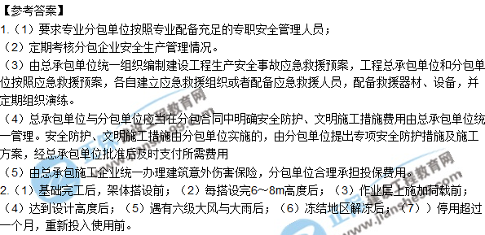
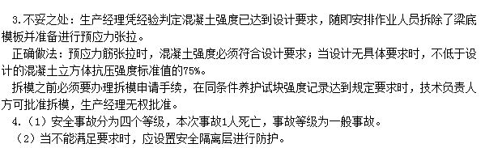
特别推荐：2018年二建考后真题解析直播交流，6月4日开始 >
【案例四】
背景资料
某开发商投资兴建办公楼工程，建筑面积9600m2，地下1层，地上8层，现浇钢筋混凝土框架结构，经公开招投标，某施工单位中标，中标清单部分费用分别是：分部分项工程费3793万元，措施项目费547万元，脚手架费为336万元，暂列金额100万元，其他项目费200万元，规费及税金264万元，双方签订了工程施工承包合同。
施工单位为了保证项目履约，进场施工后立即着手编制项目管理规划大纲，实施项目管理实施规划，制定了项目部内部薪酬计酬办法，并与项目部签订项目目标管理责任书。
项目部为了完成项目目标责任书的目标成本，采用技术与商务相结合的办法，分别制定了A、B、C三种施工方案；A施工方案成本为4400万元，功能系数为0.34；B施工方案施工成本为4300万元，功能系数为0.32；C施工方案成本为4200万元，功能系数为0.34，项目部通过开展价值工程工作，确定最终施工方案。并进一步对施工组织设计等进行优化，制定了项目部责任成本，摘录数据如下：
相关费用 | 金额（万元）
人工费 | 477
材料费 | 2585
机械费 | 278
措施费 | 220
企业管理费 | 280
利润 | …
规费 | 80
税金 | …
施工单位为了落实用工管理，对项目部劳务人员实名制管理进行检查。发现项目部在施工现场配备了专职劳务管理人员，登记了劳务人员基本身份信息，存有考勤、工资结算及支付记录。施工单位认为项目部劳务实名制管理工作仍不完善，责令项目部进行整改。
问题
1.施工单位签约合同价是多少万元？建筑工程造价有哪些特点？
2.列式计算项目部三种施工方案的成本系数、价值系数（保留小数点后3位），并确定最终采用哪种方案？
3.计算本项目的直接成本、间接成本各是多少万元？在成本核算工作中要做到哪“三同步”？
4.项目部在劳务人员实名制管理工作中还应该完善哪些工作？
